Министерство науки и высшего образования Российской Федерации

Федеральное государственное автономное

образовательное учреждение высшего образования

«НАЦИОНАЛЬНЫЙ ИССЛЕДОВАТЕЛЬСКИЙ УНИВЕРСИТЕТ ИТМО»

ОТЧЕТ по лабораторной работе

«Готовность к чрезвычайным ситуациям.

Персональная ответственность. Пожарная безопасность»

по дисциплине «Безопасность жизнедеятельности»

|  |  |
| --- | --- |
| Автор: | Пчелкин Илья Игоревич |
| Факультет: | Программной инженерии и компьютерной техники |
| Группа: | P3106 |
| Преподаватели: | Быковченко Софья Алексеевна |
|  |  |



Санкт-Петербург 2025

**Цель работы:**

Взять на себя личную ответственность за безопасность моей жизни, здоровья и имущества, разработать и реализовать для себя меры безопасности в пределах моего места проживания и моей семьи для защиты от чрезвычайных происшествий локального и масштабного характера.

**Задачи работы:**

* проанализировать текущие и наиболее вероятные риски моей жизни, здоровью и имуществу,
* собрать подробную информацию о защите моего места проживания от пожарной опасности,
* разработать и реализовать для себя предупредительные меры для защиты от чрезвычайных происшествий,
* продумать и предпринять конкретные шаги для обеспечения максимальной безопасности меня и моих близких.

**Задание 1: Проработка безопасности ежедневной жизни**

Провести анализ вероятных опасностей вашей жизни, здоровью, имуществу безопасности в пределах своего места проживания и своей семьи и реализовать конкретные шаги для минимизации рисков и возможных последствий чрезвычайных ситуаций.

**Пункт 1.1.**

| Таблица 1 – Анализ наиболее вероятных в моем месте проживания чрезвычайных ситуаций (масштабных и локальных) | |
| --- | --- |
| Мой адрес: | г. Санкт-Петербург, Торфяная дорога, д. 17 к. 1 |
| Масштабные ЧС: | Наводнения из-за близи к финскому заливу, штормы и ураганы, техногенные аварии т.к. в районе есть промышленные предприятия |
| Локальные ЧС: | Пожары т.к. высокая плотность застройки в новых ЖК, потоп квартиры на последнем этаже при сильном ливне |

| Меры по минимизации рисков и последствий масштабных ЧС: |
| --- |
| Со стороны муниципальных органов:   1. Комплекс защитных сооружений Санкт-Петербурга от наводнений 2. Предупреждения от МЧС о прогнозировании штормов 3. Контроль состояния кровли, и проведение ремонта крыши в случае неисправностей.   С моей стороны:   1. Хранение ценных вещей и документов в водонепроницаемых пакетах. 2. Закрытие окон и балкона перед штормом. 3. Ознакомление с расположением пожарных выходов 4. Наличие огнетушителя |

**Пункт 1.2.**

| Таблица 2 – Критические показатели загрязненности окружающей среды в моем месте проживания | |
| --- | --- |
| Мой адрес: | г. Санкт-Петербург, Торфяная дорога, д. 17 к. 1 |
| Вещество № 1, класс опасности: | Загрязнение тяжелыми металлами, по шкале усл. ед. ~ 32  токсичные вещества, зарегистрированные в опасных концентрациях в вашем месте проживания (укажите показатели ПДК и уровень превышения) |
| Вещество № 2, класс опасности: | Загрязнение бензапиреном 0.06 – 0.1 мг/кг, превышение ПДК примерно в 3 раза |
| Вещество № 3, класс опасности: | Третьего вещества нет, мой дом попадает только в зону загрязнения тяжелыми металлами и бензапиреном |

| Меры по минимизации влияния токсичных веществ, загрязняющих окружающую среду в моем микрорайоне: |
| --- |
| С моей стороны:   * Проветриваю комнату только утром, когда воздух чище, и закрываю окна днём, чтобы пыль с улицы не попадала внутрь. * Пью только фильтрованную воду * Хорошо мою овощи и фрукты   Со стороны города:   * Рядом с домом чистят дороги от пыли и грязи * В районе сажают деревья, чтобы они задерживали пыль и грязь из воздуха. * Технологические мероприятия. Внедрение безотходных технологий и технологий замкнутого цикла, механизация и автоматизация производственных процессов, дистанционное управление трудовым процессом. * Санитарно-технические мероприятия. Герметизация технических рабочих зон, использование пыле- и шумонепроникних чехлов, установка мощной местной вытяжной вентиляции, специальных экранов. |

**Пункт 1.3.**

| Таблица 3 – Потенциальные угрозы здоровью со стороны организации моего учебного или рабочего места | |
| --- | --- |
| Мое учебное или рабочее место: | Стол в моей комнате |
| Постоянно воздействующие вредные факторы: | Сидячее положение, постоянное напряжение глаз за монитором, стол немного выше чем нужно, душнота в комнате |
| Потенциальные факторы риска: | Куча проводов под ногами, нет стабилизатора напряжения для компьютера и мониторов |

**Пункт 1.4.**

| Таблица 4 – Список шагов для защиты моей жизни, здоровья, имущества | |
| --- | --- |
| Предпринятые меры и шаги: | |  | | --- | |  |  |  | | --- | |  |  1. Я озакомился с маршрутами эвакуации и контактами экстренных служб 2. Закрываю окна перед уходом 3. Часто проветриваю комнату |
| Планируемые в ближайший месяц шаги: | 1. Купить огнетушитель 2. Купить стабилизатор напряжения 3. Купить водоекпроницаемую папку для документов 4. Купить всё необходимое для создания аптечки |

**Задание 2: Ответственные и доверенные лица**

Выяснить, составить в список, записать в телефон контакты всех лиц и организаций, обращение к которым экстренно потребуется в случае чрезвычайной ситуации. Для государственных организаций – дополнительно выяснить адрес.

**Пункт 2.1.**

| Таблица 5 – Список контактов экстренных служб (телефоны и адреса) | |
| --- | --- |
| Районная поликлиника | |  | | --- | | Поликлиника № 98 |   Отделение скорой помощи №4 Приморского района  Вызвать врача на дом можно через единую региональную информационно-справочную «Службу 122».  Медцентр  - MedSwiss |
| Травмпункт | Центр травматологии и реабилитации на улице Генерала Хрулёва  Травматологическое отделение поликлинического отделения №121 СПб ГБУЗ «Городская поликлиника №114»  Лахта Клиника |
| Больница | Центральная районная больница - Пушкинская аллея, д. 1  Клиническая инфекционная больница имени С. П. Боткина  Медцентр - Скандинавия |
| Отделение полиции | Участковый пункт полиции - Богатырский просп., 7, корп. 2  +7 (812) 393-35-02  График приема: четверг: 18:00–20:00; суббота, воскресенье: 12:00–14:00  35-й отдел полиции Приморского района |
| Пожарный надзор | Адрес: 197373, г. Санкт-Петербург, Комендантский пр., д. 32, корп. 4.  Телефон: (812) 307-26-49. |
| Глазной центр | тделение неотложной офтальмологической помощи Диагностического центра №7 |
| Коммерческая скорая помощь | «ИМпульс СМП». Адрес: наб. Чёрной речки, 47, стр. 1. Телефоны: +7 (812) 997-13-13, +7 (929) 127-13-13.  «Корис». Адрес: наб. Чёрной речки, 41, корп. 2Б. Телефоны: +7 (812) 200-48-08, +7 (812) 327-13-13. |
| Роддом | Родильный дом «Скандинавия». Адрес: ул. Ильюшина, 4/2. Телефон: +7 (812) 210-27-72.  Перинатальный центр НМИЦ им. В. А. Алмазова. Адрес: ул. Аккуратова, 2лб. Телефон: +7 (812) 702-68-54. |

**Пункт 2.2.**

| Таблица 6 – Список контактов ответственных и доверенных лиц | |
| --- | --- |
| Адвокат | Дмитрий Владимирович Колонтай |
| Страховая компания | РЕСО-Гарантия**+ 7(921)351-54-87**[spb@reso-garant.spb.ru](mailto:spb@reso-garant.spb.ru) |
| Участковый полицейский | Беспалов Алексей Анатольевич  +7 (812) 573-59-72  Участковый пункт полиции №9  abespalov38@mvd.ru |
| Участковый врач | Сотников Владимир Андреевич, его номер мне не дали, номер регистратуры поликлиники +7 (911) 714-91-66  Поликлиника № 98  ФИО, телефон, номер поликлиники и вашего участка |
| Управляющая компания | «Цивилизация» — управляющая компания  +7 812 363-49-69  info@dombalt.ru |
| Охранный комплекс | 8 981 810 19 86  8 981 810 02 40 |
| Лифтовой сервис | 8 812 703 10 20  8 812 252 06 61  8 812 252 48 07 |
| Сантехник | 8 911 754 35 98 |
| Электрик | 8 911 177 25 80 Денис |
| Оконный мастер | 8 924 861 86 52 Сергей |
| Ремонт дверей и замков | 8 812 245 36 80 |
| Родственники | Пчелкина Инна Владимировна(мать) |
| Няня / уборщица | Можно узнать у главы ЖК - 363 49 84 доб. 2 |

**Задание 3: Пожарная безопасность**

Ознакомиться с доступными мерами предупреждения и борьбы с пожарами в вашем месте проживания, составить фотоотчет.

**Пункт 3.1.**

| Таблица 7 – Высокая пожарная нагрузка в месте моего проживания | |
| --- | --- |
| Пожароопасный объект № 1 | Куча проводов под столом (удлинители, зарядки, около 5–6 штук) |
| Пожароопасный объект № 2 | Розетки без стабилизатора напряжния в которые вставлен блок питания компьютера и мониторы |
| Пожароопасный объект № 3 | Сушилка для белья рядом с розеткой в моей комнате, т.к. на балконе зимой холодно |

| Меры по снижению пожарной опасности в месте моего проживания: |
| --- |
| * Купил стабилизатор напряжения * Занялся кабель менеджментом, чтобы провода не мешались в ногах и в целом не путались * Ставлю сушилку подальше от розетки |

**Пункт 3.2.**

Кнопки сигнализации на моем этаже: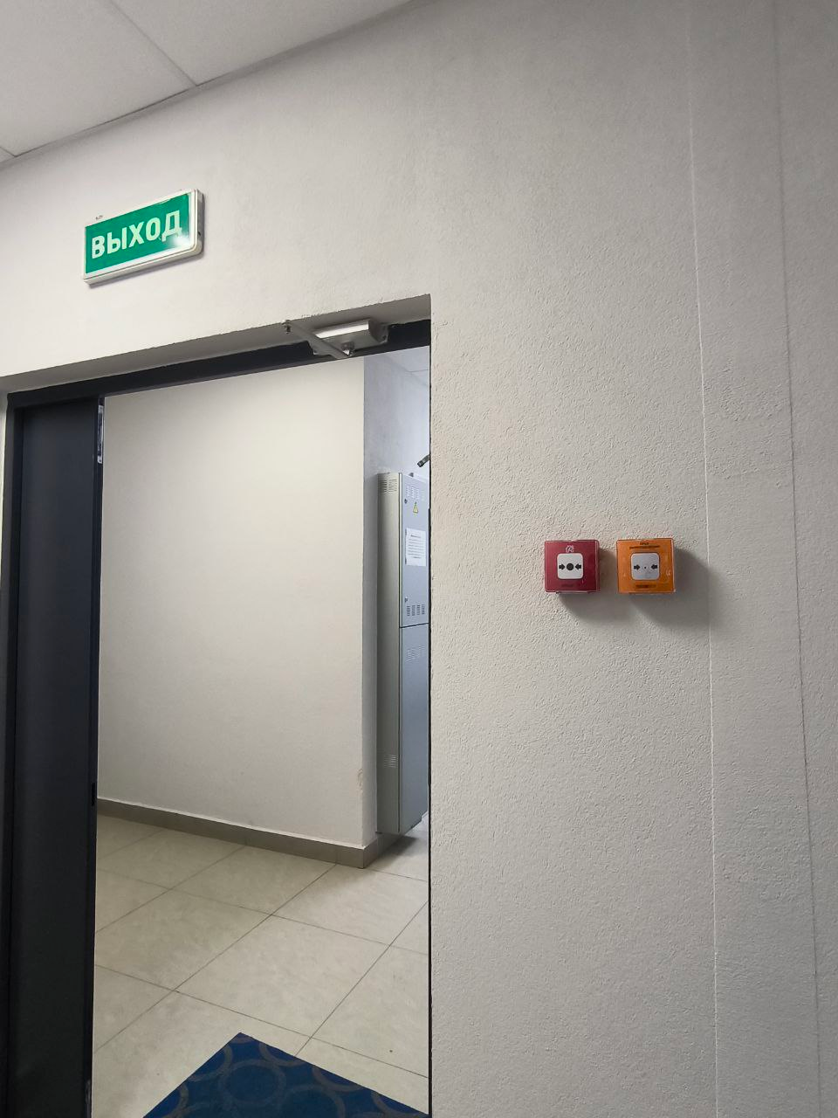

Датчики дыма: 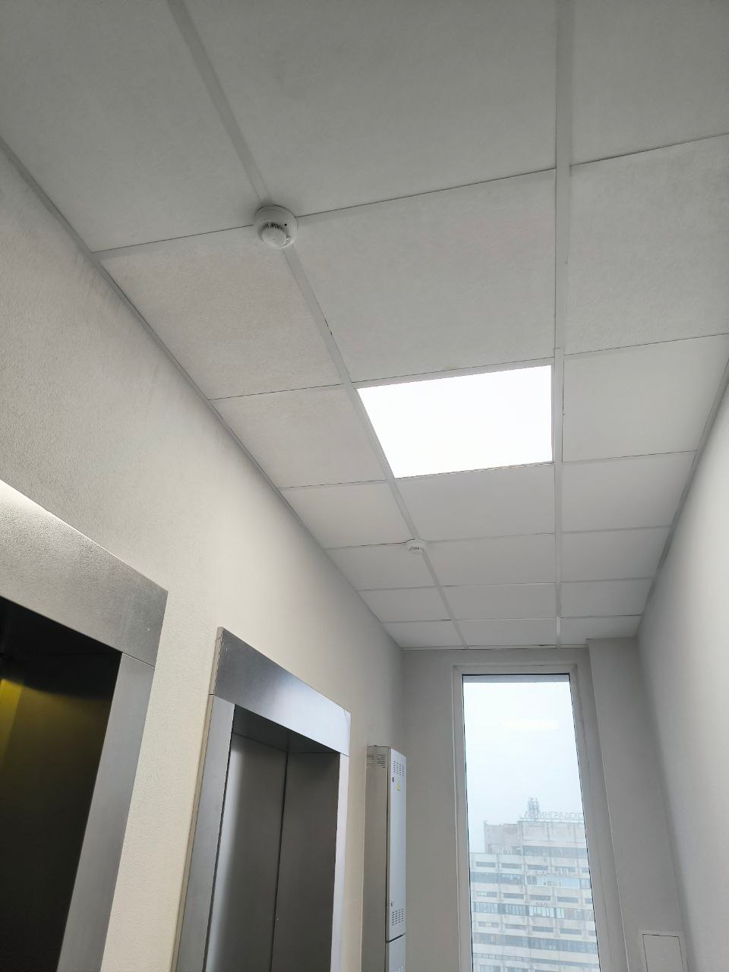

Пожарного шкафа нет

Пожарных рукавов нет

Огнетушителей нет

**Пункт 3.3.**

Выхода два – основной и во двор:

Основной: 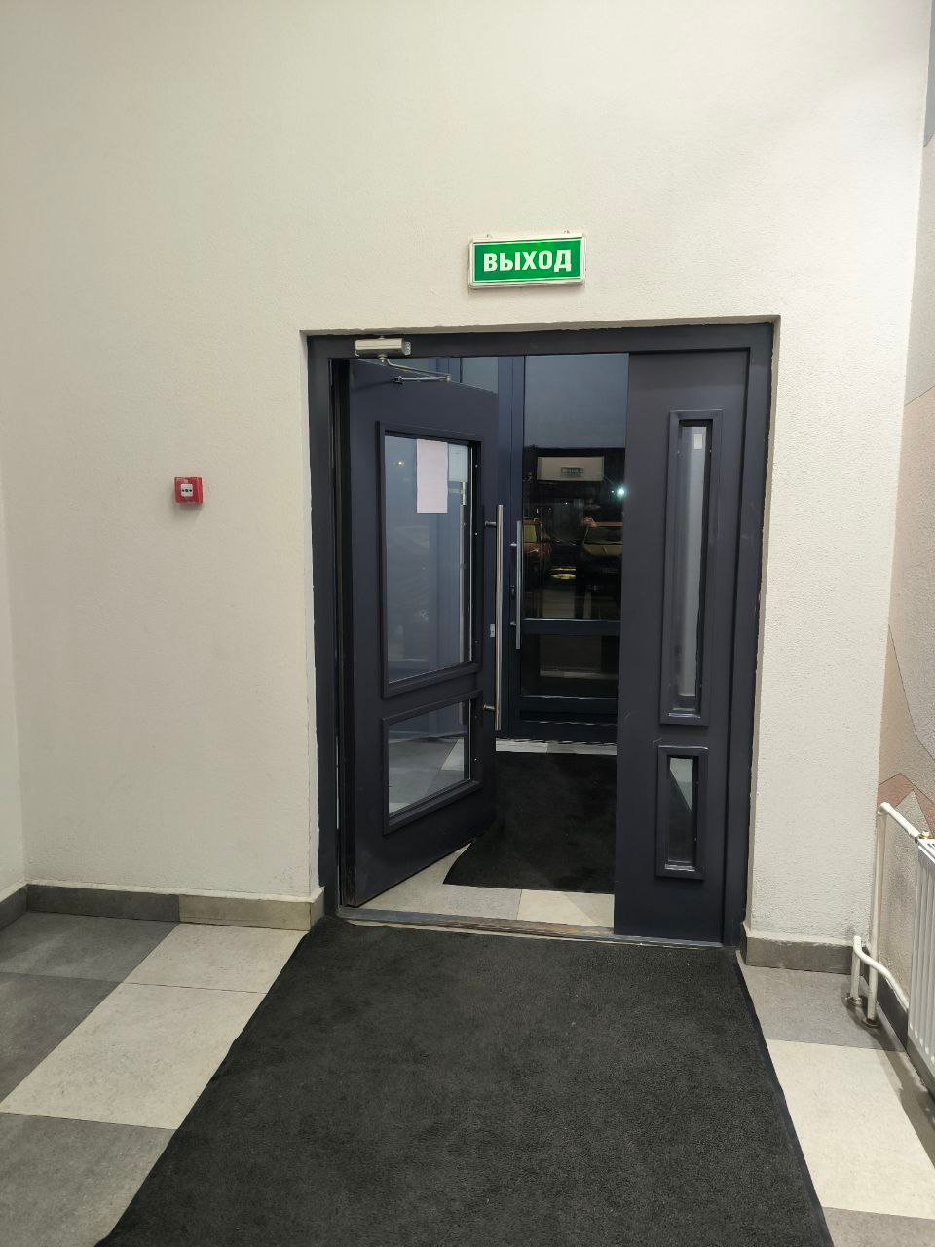

Во двор: 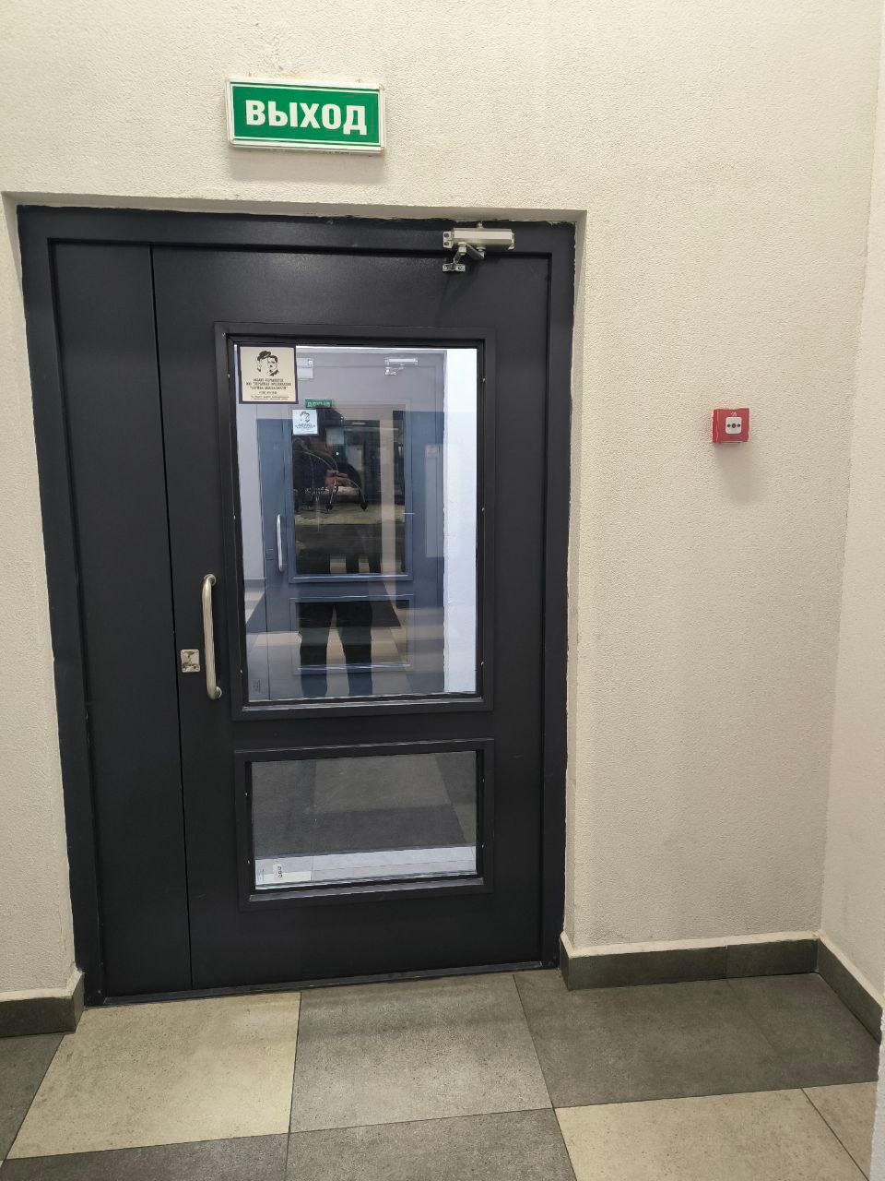

Лестница: 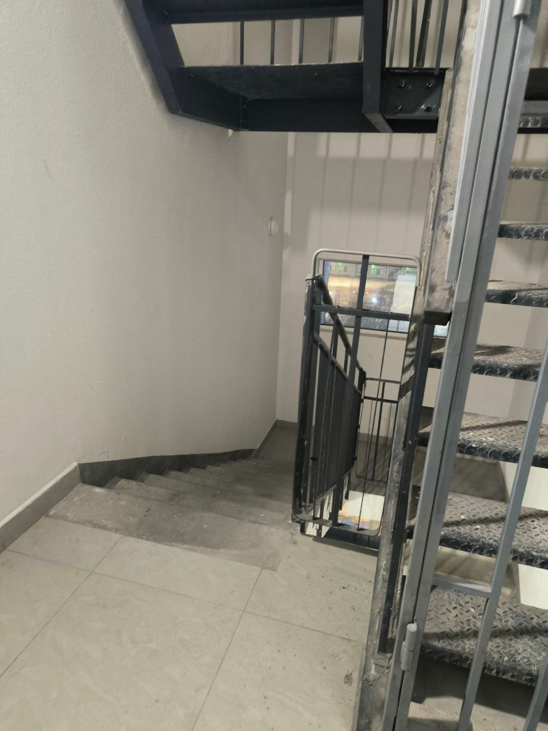

пожарного гидранта нет

ближайший пожарный проезд:

---

Обозначьте на фрагменте карты города ваш дом и местоположение перечисленных объектов. Приложите сделанные фотографии к отчету.

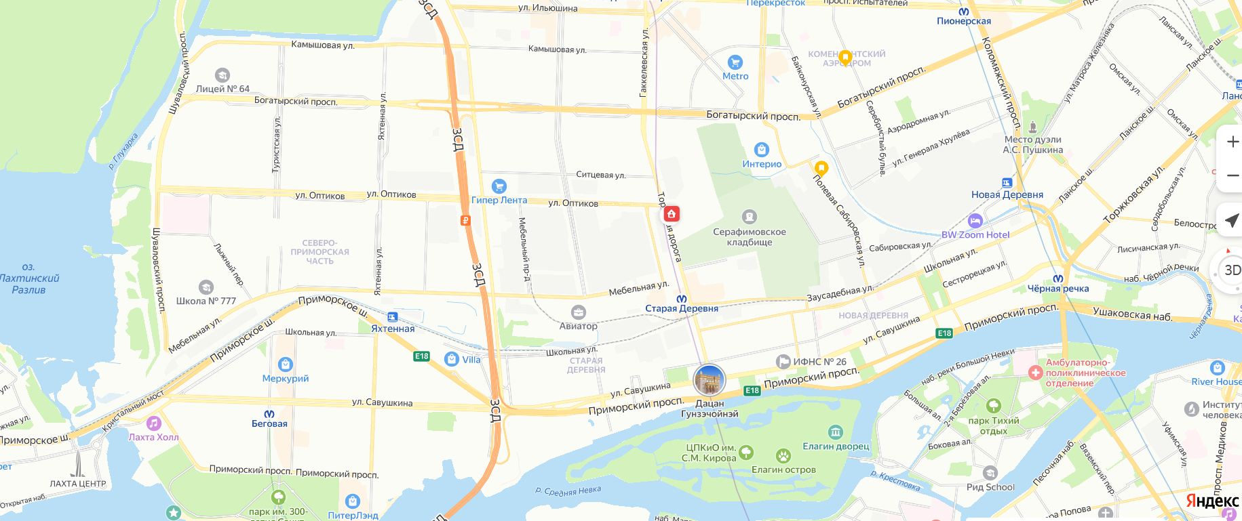

**Выводы по лабораторной работе:**

Я осознал риски для жизни и понял как защититься, подготовился к чрезвычайным ситуациям. Самое важное для меня было узнать про пожарные угрозы дома, т.к. раньше я не задумывался об этом, а это критически важно. Теперь я подготовлен и знаю что делать в такой чрезвычайной ситуации. Также было полезно записать все полезные контакты, теперь у меня все номера в одном месте, и можно быстро найти нужный. Также меня порадовало то, что мой район почти не загрязнен вредными веществами и токсинами, я думаю это потому что прямо возле моего дома огромное кладбище засаженное деревьями и растениями, которые задерживают пыль и грязь из воздуха, а также очищают его, а также потому что в моемоём районе мало промышленных объектов.